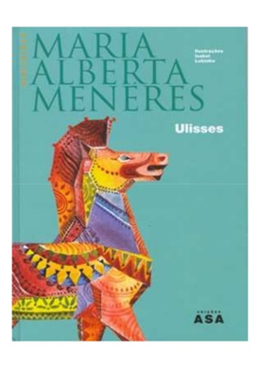
Atividade da BE de Ribamar

Obra: Ulisses

Autora: Maria Alberta Menéres
Público-alvo: Alunos do 1º e 2º ciclos

Passatempo:
- Seleciona um cartão descritivo do episódio da obra Ulisses;
- Lê muito bem e em silêncio a descrição;
- Observa com muito cuidado e atenção os trabalhos expostos;
- Associa o teu cartão ao trabalho e coloca-o junto dele;
- Preenche devidamente a tabela que se segue;
- Coloca o cartão no sítio inicial;
- Procede da mesma maneira com os outros cartões descritivos;
- No fim entrega no balcão de atendimento.

Trabalho de projeto | Letra do cartão descritivo
- Ulisses e a feiticeira Circe
- Ulisses e o Mar das Sereias
- Ulisses na Ciclópia
- Ulisses na Eólia
- Desvio de rota/ de Ítaca
- Ulisses e o cavalo de pau/Tróia
- Ulisses e o rebanho do Polifemo
- Ulisses em Ítaca
- O regresso a Ítaca
- Ulisses e a Ilha dos Infernos

A equipa da BE agradece a tua colaboração!

Nome do aluno: ___________________________Ano/Turma: _____________

